Vážení obchodní partneři,
rádi bychom Vám nabídli NOVINKY v našem sortimentu , které budou zařazeny do ceníku :
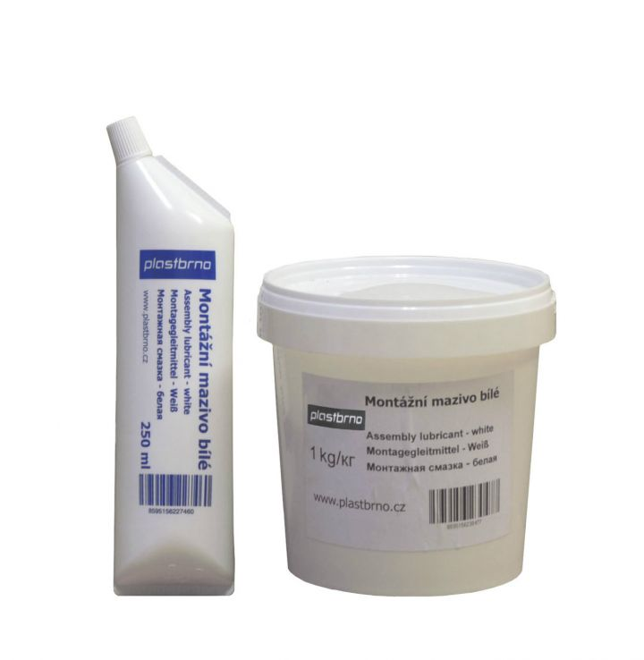- bílé , cenová skupina 21D zákl. cena bez DPH :
Montážní mazivo PB 150 ml tuba 45 kč
Montážní mazivo PB 250 ml tuba 75 Kč
Montážní mazivo PB 500 ml tuba 101 Kč
Montážní mazivo PB 1000 ml kelímek 182 Kč
Montážní mazivo PB 2000 ml kbelík 219 Kč

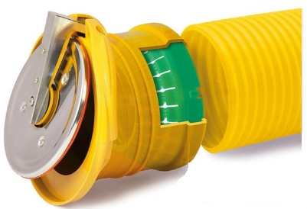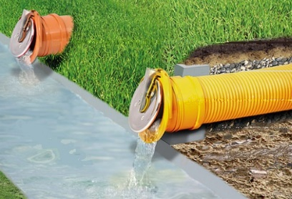
Drenážní koncová klapka nerezová , univerzální pro 72 – 100 mm , brání hlodavcům nebo zpětné vodě ve vstupu
kód: KGKK01-DR , cenová skupina 05 , základní cena bez DPH : 865 Kč

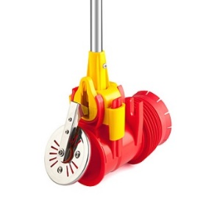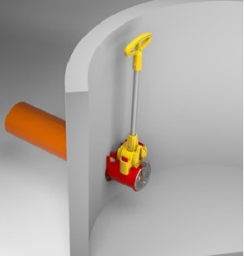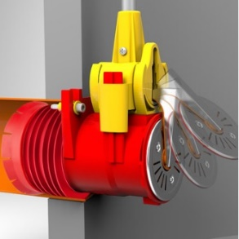
Zpětná klapka pro betonové studně DN110 , do hladkého konce trubky ,bez aretace, včetně prodlužovací tyče, šroubů a hmoždinek pro montáž
Kód: K110klapHLbet , cenová skupina 06 , základní cena bez DPH : 1520 Kč

Pružné spojky EVO a STANDARD , pro spojování trubek různých typů, materiálů a rozměrů
Cenová skupina 11S , základní ceny na poptání

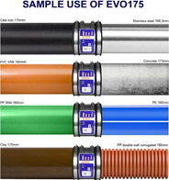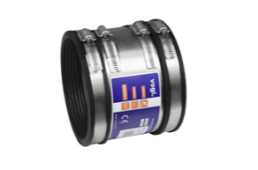

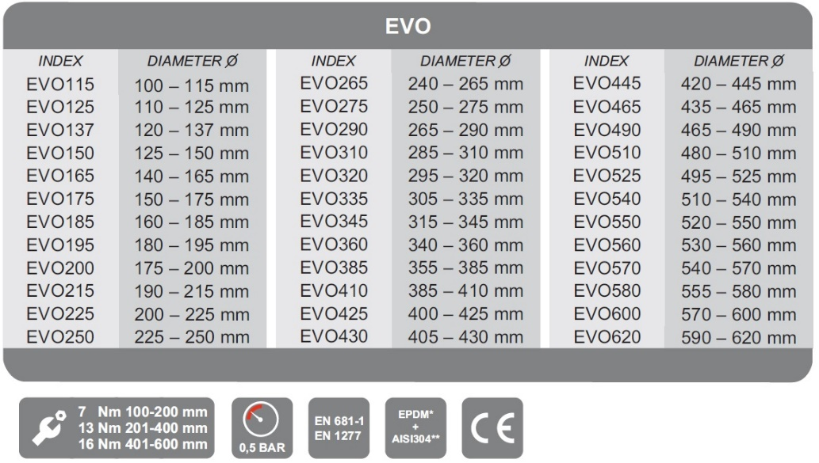
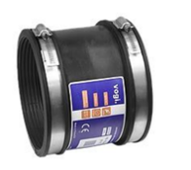
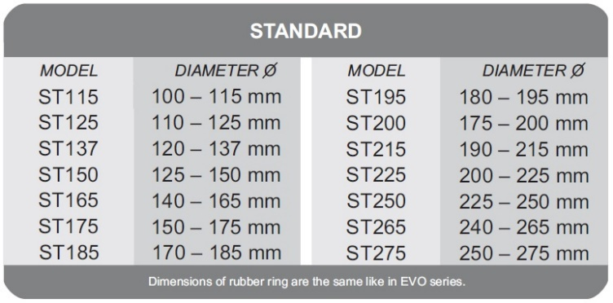
Zátěžový drenážní systém Strabusil , Storm-pipe , Strasil - cenová skupina 16F
Jako drenážní trubka pro funkčně spolehlivé odvodňování pozemních komunikací , letišť , sportovišť nebo v případech , kdy jsou kladeny zvýšené požadavky na drenáž . Vysoká schopnost pojímání vody díky optimálně uspořádaným otvorům pro vtékání vody a velmi malým odporům vstupu vody ,rychlá montáž pomocí násuvné spojky, extrémně vysoký odtok vody hladkou vnitřní stěnou trubky , vysoká pevnost v tlaku a rázová pevnost.
Extrémně zatížitelná , vhodná pro SLW 60, tepelně odolná i při teplotách pod bodem mrazu, vysoká odolnost proti UV záření . Nízká vlastní hmotnost a snadná manipulace, hospodárná pokládka. Ke všem trubkám je příslušenství tvarovek - na vyžádání
- Víceúčelová drenážní trubka STRABUSIL SN4 ,z PE-HD v sendvičové konstrukci ( vně vlnitá , uvnitř hladká) se spojkou , tyč 6 m , vně černá ( u 220° a 120° s bílým označením vrcholu)
celoperforované TP (DN 100-400 ) , částečně LP 220°( DN100-200) , 120° MP ( DN200-400)

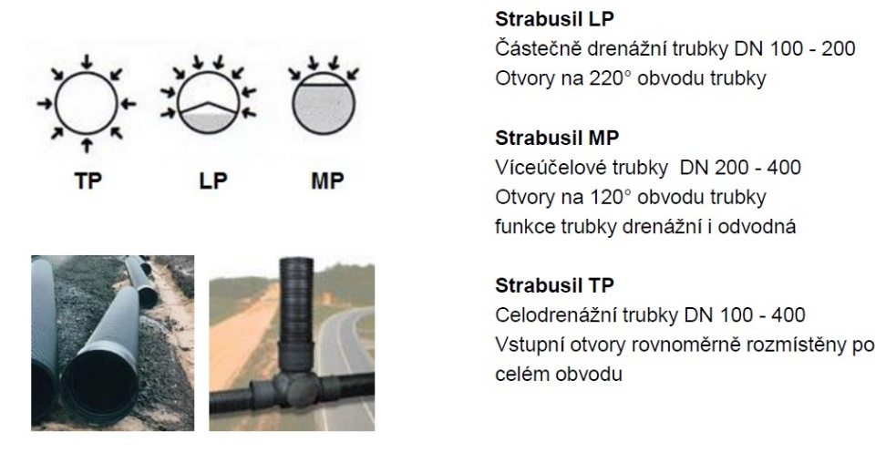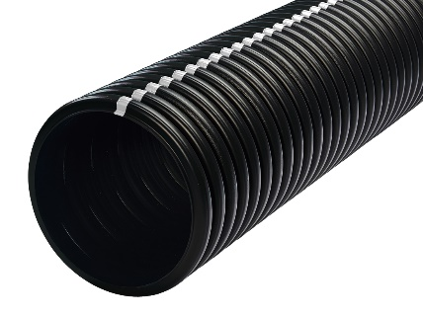
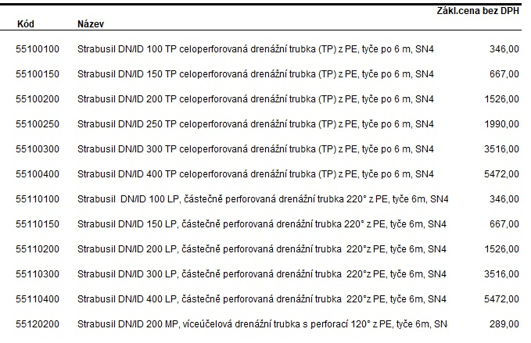

- Víceúčelová drenážní trubka STORM-PIPE SN8 , z PE-HD v sendvičové konstrukci ( vně vlnitá , uvnitř hladká) se spojkou , tyč 6 m , vně černá , uvnitř šedá ( u 220° a 120° s bílým označením vrcholu)
celoperforované TP ( DN 100-600) , částečně LP 220° (DN100-600) , 120° MP ( DN 100–600)
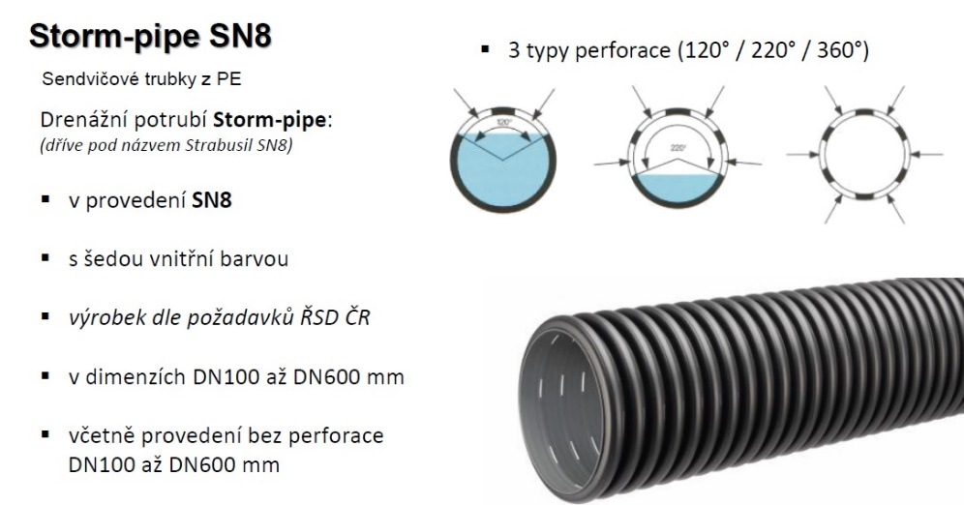

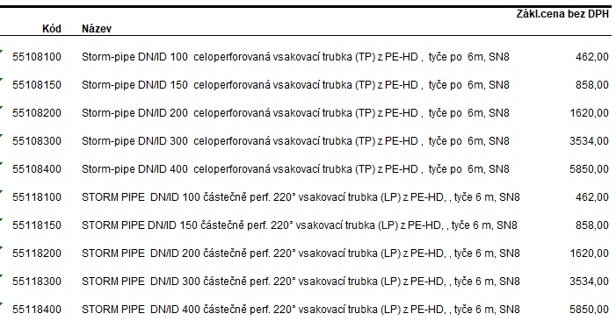

- Víceúčelová drenážní trubka STRASIL SN4 , z PVC-U příčně vlnitá , tunelového průřezu , s hladkým dnem se spojkou . Barva modrá , tyč 6 m
Částečně perforovaná 220° - se spojkou (DN 100 – 200 ) , částečně perforovaná 120° s vodotěsným hrdlovým spojením včetně těsnících kroužků (DN 200 – 350 )
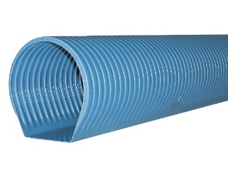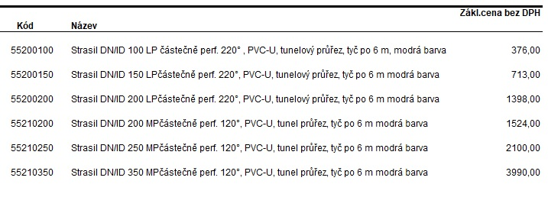

Litinový poklop SAVUS DN 400 , Kód: RSP401s , cenová skupina 12 , základní cena bez DPH 920 Kč
Univerzální použití – lze namontovat na hladký konec šachtové roury (teleskopu) nebo na hrdlo šachtové roury .Poklop se upevní na trubku pomocí dvou šroubů
• Nejsou určeny k obetonování
• Jsou určeny pro třídu zatížení A15 (zelené plochy, dopravní plochy pro pěší a cyklisty)
Poklopy jsou vyráběny z tvárné litiny GGG (EN - GJS) dle konstrukčních a materiálových požadavků normy EN 124
• Povrchová úprava – bitumen, • Šrouby nerez A2
DN 400 , vnější rozměr rámu 438 mm , výška rámu 30 mm , nosnost A15 - 1,5 t , hmotnost 9 kg
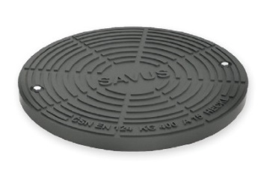
- Lineární sprchové žlaby CH - Cenová skupina 26CH , základní ceny na poptání
V každé moderní koupelně by neměl chybět sprchový odtokový žlab, který splňuje normu EN 1253 a díky unikátnímu protizápachovému systému, nízké stavební výšce, vysokému průtoku, široké škále nadčasových nerezových mřížek, splňuje požadavky náročného zákazníka a je tak ideálním řešením pro vaši koupelnu.
Spodní část je vyrobena z PP a PS, rámeček žlabu a krycí mřížka jsou vyrobeny z nerez oceli dle DIN 1.4301 s možností zátěže K3 do 300 kg. Minimální stavební výška je 65 mm a žlab je výškově nastavitelný. Připojení na kanalizační potrubí Ø 40/50 mm. Součástí balení je samolepící hydroizolační fólie, stavitelné podpěry, hmoždinky s vrutem, plastový klíč pro vyjmutí nerezové mřížky a montážní návod.
Typy mřížek :
SQUARE HARMONY BASIC
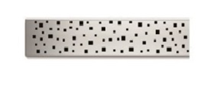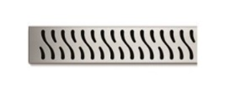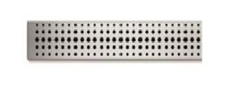
DROPS MEDIUM KLASIK
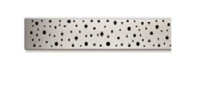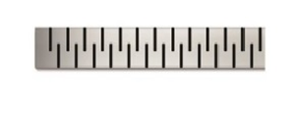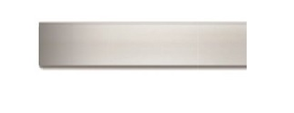
Lineární plastový žlab s nerezovým rámečkem a bočním odtokem D 40
průtok lineárního žlabu 40-43 l dle normy EN 1253 , nízká stavební výška 65 mm
výškové nastavení žlabu od 65 do 87 mm, rozměrová řada 350, 450, 650, 750 a 850 mm , provedení lesk nebo mat
mřížky o tloušťce 1,5 mm vyrobeny z nerezové oceli dle DIN 1.4301 , nosnost K3 – 300 kg
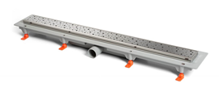
Lineární plastový žlab s nerezovým rámečkem a bočním odtokem D 50
průtok lineárního žlabu 48-52 l dle normy EN 1253 , stavební výška 80 mm
výškové nastavení žlabu od 80 do 102 mm ,rozměrová řada 650, 750 ,850 , 950 a 1050 mm, provedení lesk nebo mat mřížky o tloušťce 1,5 mm vyrobeny z nerezové oceli dle DIN 1.4301 , nosnost K3 – 300 kg

